2007年普通高等学校招生全国统一考试
（重庆卷）
数学试题卷（文史类）
数学试题卷（文史类）共5页，满分150分，考试时间120分钟
注意事项：
1.答题前，务必将自己的姓名、准考证号填写在答题卡规定的位置上。
2.答选择题时，必须使用2B铅笔将答题卡上对应题目的答案标号涂黑，如需改动，用橡皮擦干净后，再选涂其他答案标号。
3.答非选择题时，必须使用0.5毫米黑色铅字笔，将答案书写在答案卡规定的位置上。
4.所有题目必须在答题卡上作答，在试题卷上答题无效。
5.考试结束后，将试题卷和答题卡一并交回。
参考公式：
如果事件A、B互斥，那么$P(A+B)=P(A)+P(B)$
如果事件A、B相互独立，那么$P(A·B)=P(A)·P(B)$
如果事件A在一次试验中发生的概率是P，那么n次独立重复试验中事件A恰好发生k次的概率 $\frac{x^{2}}{\text{12}}−\frac{y^{2}}{4}=1$
一、选择题：本大题共12小题，每小题5分，共60分，在每小题给出的四个备选项中，只有一项是符合题目要求的。
（1）在等比数列{a_{n}}中，a₂＝8，a₁＝64，，则公比q为
（A）2 （B）3 （C）4 （D）8
（2）设全集U＝|a、b、c、d|，A＝|a、c|，B=|b|，则A∩（CuB）＝
（A）$∅$ （B）{a} （C）{c} （D）{a,c}
（3）垂直于同一平面的两条直线
（A）平行 （B）垂直 （C）相交 （D）异面
（4）（2x-1）²展开式中x²的系数为
（A）15 （B）60 （C）120 （D）240
（5）“-1＜x＜1”是“x²＜1”的
（A）充分必要条件 （B）充分但不必要条件
（C）必要但不充分条件 （D）既不充分也不必要条件
（6）下列各式中，值为$\frac{\sqrt{3}}{2}$的是
（A）$2\text{sin}\text{15}°−\text{cos}\text{15}°$ （B）${\text{cos}}^{2}\text{15}°−{\text{sin}}^{2}\text{15}°$
（C）$2{\text{sin}}^{2}\text{15}°−1$ （D）${\text{sin}}^{2}\text{15}\text{°+}{\text{cos}}^{2}\text{15}°$
（7）从5张100元，3张200元，2张300元的奥运预赛门票中任取3张，则所取3张中至少有2张价格相同的概率为
（A）$\frac{1}{4}$ （B）$\frac{\text{79}}{\text{120}}$ （C）$\frac{3}{4}$ （D）$\frac{\text{23}}{\text{24}}$
（8）若直线$y=\text{kx}+1$与圆$x^{2}+y^{2}=1$相交于P、Q两点，且∠POQ＝120°（其中O为原点），则k的值为
(A) -$\sqrt{3}$或$\sqrt{3}$ （B）$\sqrt{3}$ （C） $\sqrt{2}$或$\sqrt{3}$ （D）$\sqrt{2}$
（9）已知向量$\vec{\text{OA}}$=（4，6），$\vec{\text{OB}}$=（3，5），且$\vec{\text{OC}}$⊥$\vec{\text{OA}}$，$\vec{\text{AC}}$∥$\vec{\text{OB}}$，则向量$\vec{\text{OC}}$=
（A）$\left(−\frac{3}{7},\frac{2}{7}\right)$ （B）$\left(−\frac{2}{7},\frac{4}{\text{21}}\right)$ （C）$\left(\frac{3}{7},−\frac{2}{7}\right)$ （D）$\left(\frac{2}{7},−\frac{4}{\text{21}}\right)$
（10）设P（3，1）为二次函数$f(x)−{\text{ax}}^{2}−2\text{ax}+b(x≥1)$的图象与其反函数$f=f^{−1}(x)$的图象的一个交点，则
（A）$a=\frac{1}{2},b=\frac{5}{2}$ （B）$a=\frac{1}{2},b=−\frac{5}{2}$
（C）$a=−\frac{1}{2},b=\frac{5}{2}$ （D）$a=−\frac{1}{2},b=−\frac{5}{2}$
（11）设$\sqrt{3}b是1−a和1+a$的等比中项，则a+3b的最大值为
（A）1 （B）2 （C）3 （D）4
（12）已知以F₁（2,0），F₂（2,0）为焦点的椭圆与直线$x+\sqrt{3y}+4=0$有且仅有一个交点，则椭圆的长轴长为
（A）$3\sqrt{2}$ （B）$2\sqrt{6}$ （C）$2\sqrt{7}$ （D）$4\sqrt{2}$
二、填空题：本题共4小题，每小题4分，共16分，把答案填写在答题卡相应位置上。
（13）在△ABC中，AB=1,BC=2,B=60°，则AC＝ 。
（14）已知$\begin{aligned}\left\{2x+3y≤6 | \right.\left\{x−y≥0 | \right.\end{aligned}$的最大值为 。
（15）要排出某班一天中语文、数学、政治、英语、体育、艺术6门课各一节的课程表，要求数学课排在前3节，英语课不排在第6节，则不同的排法种数为 。（以数字作答）
（16）函数$f(x)=\sqrt{x^{2}−2x}+2^{\sqrt{x^{2}+5x+4}}$的最小值为 。
三、解答题：本大题共6小题，共74分，解答应写出文字说明、证明过程或演算步骤。
（17）（本小题满分13分，（Ⅰ）小问5分，（Ⅱ）小问8分）
设甲乙两人每次射击命中目标的概率分别为$\frac{3}{4}和\frac{4}{5}$，且各次射击相互独立。
（Ⅰ）若甲、乙各射击一次，求甲命中但乙未命中目标的概率；
（Ⅱ）若甲、乙各射击两次，求两命中目标的次数相等的概率。

（18）（本小题满分13分，（Ⅰ）小问4分，（Ⅱ）小问9分）
已知函数$\frac{\sqrt{2}\text{cos}\left(2x−\frac{π}{4}\right)}{\text{sin}(x+\frac{π}{2})}$。
（Ⅰ）求f(x)的定义域；
（Ⅱ）若角a在第一象限且$\text{cos}a=\frac{3}{5},求f（a\text{）。}$

（19）（本小题满分12分，（Ⅰ）小问6分，（Ⅱ）小问6分。）
如题（19）图，在直三棱柱ABC-A₁B₁C₁中，∠ABC＝90°，AB=1,BC=$\frac{3}{2}$,AA₂=2;点D在棱BB₁上，BD＝$\frac{1}{3}$BB₁；B₁E⊥A₁D，垂足为E，求：
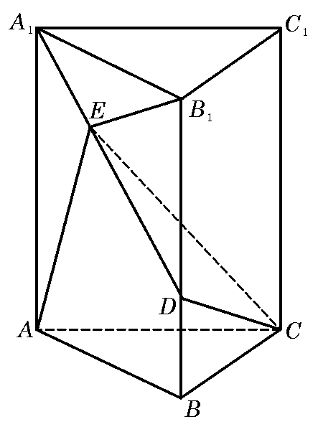
题（19）图
（Ⅰ）异面直线A₁D与B₁C₁的距离；
（Ⅱ）四棱锥C-ABDE的体积。

20.（本小题满分12分）
用长为18 cm的钢条围成一个长方体形状的框架，要求长方体的长与宽之比为2：1，问该长方体的长、宽、高各为多少时，其体积最大？最大体积是多少？

（21）（本小题满分12分，（Ⅰ）小问4分，（Ⅱ）小问8分）
如题（21）图，倾斜角为a的直线经过抛物线$y^{2}=8x$的焦点F，且与抛物线交于A、B两点。
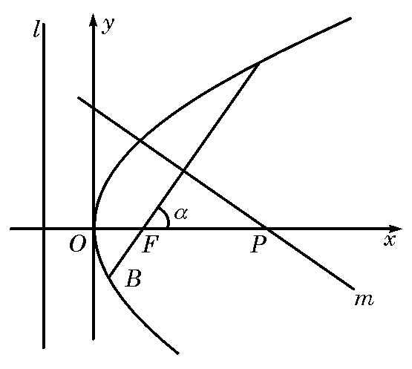
题（21）图
（Ⅰ）求抛物线的焦点F的坐标及准线l的方程；
（Ⅱ）若a为锐角，作线段AB的垂直平分线m交x轴于点P，证明|FP|-|FP|cos2a为定值，并求此定值。

（22）（本小题满分12分，其中（Ⅰ）小问5分，（Ⅱ）小问7分）
已知各项均为正数的数列{a_{n}}的前n项和S_{n}满足S_{n}＞1，且
$$6S_{n}=(a_{n}+1)(a_{n}+2)=1,n∈N\text{.}$$
（Ⅰ）求｛a_{n}｝的通项公式；
（Ⅱ）设数列｛b_{n}｝满足$a_{n}\left(2^{n}−1\right)=1,$并记T_{n}为｛b_{n}｝的前n项和，求证：
$$3T+1＞1{\text{log}}_{2}(a_{n}+3),n∈N\text{.}$$
2007年普通高等学校招生全国统一考试（重庆卷）
数学试题（文史类）答案
一、选择题：每小题5分，满分60分。
（1）A（2）D（3）A（4）B（5）A（6）B（7）C（8）A（9）D（10）C
（11）B（12）C
二、填空题：每小题4分，满分16分。
（13）$\sqrt{3}$（14）9（15）288（16）1+2$\sqrt{2}$
三、解答题：满分74分
解：（Ⅰ）设A表示甲命中目标，B表示乙命中目标，则A、B相互独立，且P（A）＝$\frac{3}{4},P(B)=\frac{4}{5}$，从而甲命中但乙未命中目标的概率为
$$P(\text{AB})=P(A)P(\bar{B})=\frac{3}{4}×\left(1−\frac{4}{5}\right)=\frac{3}{\text{20}}\text{.}$$
（Ⅱ）设A₁表示甲在两次射击中恰好命中k次，B₁表示乙有两次射击中恰好命中l次。
依题意有
$$\begin{aligned}P(A_{1})=C_{2}^{k}{\left(\frac{3}{4}\right)}^{k}{\left(\frac{1}{4}\right)}^{2−k},k=0,1,2\text{.} \\ P(B_{1})=C_{2}^{l}{\left(\frac{4}{5}\right)}^{l}{\left(\frac{1}{5}\right)}^{2−l},l=0,1,2\text{.}\end{aligned}$$
由独立性知两人命中次数相等的概率为
$$\begin{aligned}P(A_{0}B_{0})+P(A_{1}B_{1})+P(A_{2}B_{2}) \\ P(A_{0})P(B_{0})+P(A_{1})P(B_{1})+P(A_{2})+P(B_{2}) \\ {\left(\frac{1}{4}\right)}^{2}·{\left(\frac{1}{5}\right)}^{2}+C_{2}^{1}·\frac{3}{4}·\frac{1}{4}·C_{3}^{2}·\frac{4}{5}·\frac{1}{5}+C_{2}^{2}·{\left(\frac{3}{4}\right)}^{2}C_{2}^{2}·{\left(\frac{4}{5}\right)}^{2} \\ ＝\frac{1}{\text{16}}×\frac{1}{\text{25}}+\frac{3}{4}×\frac{4}{\text{25}}+\frac{9}{\text{16}}×\frac{\text{16}}{\text{25}}＝\frac{\text{193}}{\text{400}}＝0\text{.}\text{4825}\text{.}\end{aligned}$$
(18)（本小题13分）
解：（Ⅰ）由$\text{sin}\left(x+\frac{π}{2}\right)≠0得x−\frac{π}{2}≠kπ,即x≠kπ−\frac{π}{2}(k∈Z),$
故f(x)的定义域为$\left\{x∈R|x≠kπ−\frac{π}{2},k∈Z\right\}\text{.}$
（Ⅱ）由已知条件得$\text{sin}a=\sqrt{1−{\text{cos}}^{2}a}=\sqrt{1−{\left(\frac{3}{5}\right)}^{2}}−\frac{4}{5}\text{.}$
从而$f(a)=\frac{1+\sqrt{2}\text{cos}(2a−\frac{π}{4})}{\text{sin}(a+\frac{π}{2})}$
＝$\frac{1+\sqrt{2}\left(\text{cos}a\text{cos}\frac{π}{4}+\text{sin}2a\text{sin}\frac{π}{4}\right)}{\text{cos}a}$
＝$\frac{1+\text{cos}2a+\text{sin}a}{\text{cos}a}=\frac{2{\text{cos}}^{2}a+2\text{sin}a\text{cos}a}{\text{cos}a}$
＝$2(\text{cos}a+\text{sin}a)=\frac{\text{14}}{5}\text{.}$
（19）（本小题12分）
解法一：（Ⅰ）由直三棱柱的定义知B₁C₁⊥B₁D，又因为∠ABC＝90°，因此B₁C₁⊥A₁B₁，从而B₁C₁⊥平面A₁B₁D，得B₁C₁⊥B₁E。又B₁E⊥A₁D，
故B₁E是异面直线B₁C₁与A₁D的公垂线
由$\text{BD}=\frac{1}{3}{\text{BB}}_{1}$知$B_{1}D=\frac{4}{3},$
在Rt△A₁B₁D中，A₂D＝$\sqrt{A_{1}B_{1}^{2}+B_{1}D^{2}}=\sqrt{1+{\left(\frac{4}{3}\right)}^{2}}=\frac{5}{3}\text{.}$
又因$S_{△A_{1}B_{1}D}=\frac{1}{2}A_{1}B_{1}·B_{1}D=\frac{1}{2}A_{1}{D·B}_{1}E\text{.}$
故B₁E=$\frac{A_{1}B_{1}·B_{1}D}{A_{1}D}=\frac{1·\frac{4}{3}}{\frac{5}{3}}=\frac{4}{5}\text{.}$

（Ⅱ）由（Ⅰ）知B₁C₁⊥平面A₁B₁D，又BC∥B₁C₁，故BC⊥平面ABDE，即BC为四棱锥C-ABDE的高。从而所求四棱锥的体积V为
V＝V_{C-ABDE}＝$\frac{1}{3}×\text{BC}，$
其中S为四边形ABDE的面积。如答（19）图1，过E作EF⊥BD，垂足为F。
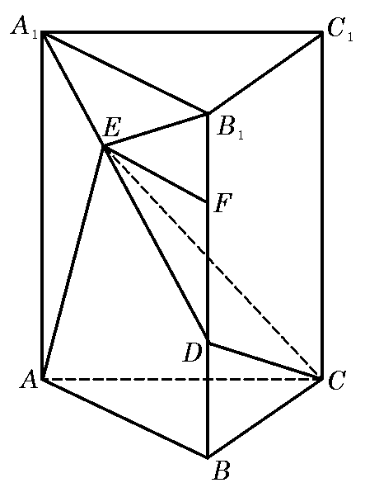
答（19）图1
在Rt△B₁ED中，ED=$\sqrt{B_{1}D^{2}−B_{1}E^{2}}=\sqrt{{\left(\frac{4}{3}\right)}^{2}−{\left(\frac{4}{5}\right)}^{2}}=\frac{\text{16}}{\text{15}},$

又因S_{△B1ED}=$\frac{1}{2}B_{1}E·\text{DE}=\frac{1}{2}B_{1}D·\text{EF},$
故EF=$\frac{B_{1}E·DE}{B_{1}D}=\frac{\text{16}}{\text{25}}\text{.}$
因△A₁AE的边A₁A上的高$h=A_{1}B_{1}−\text{EF}=1−\frac{\text{16}}{\text{25}}=\frac{9}{\text{25}},$故
S_{△A1AE}＝$\frac{1}{2}A_{1}A·h=\frac{1}{2}·2·\frac{9}{\text{25}}=\frac{9}{\text{25}}\text{.}$
又因为S_{△A1BD}＝$\frac{1}{2}A_{1}B_{1}·B_{1}D=\frac{1}{2}·2·\frac{4}{3}=\frac{2}{3},$从而
S＝S_{△A1AE}-S_{△A1AE}-S_{△A1B1D}＝2-$\frac{9}{\text{25}}−\frac{2}{3}=\frac{\text{73}}{\text{75}}\text{.}$
所以$V=\frac{1}{3}·S·\text{BC}=\frac{1}{3}·\frac{\text{73}}{\text{75}}·\frac{3}{2}=\frac{\text{73}}{\text{150}}\text{.}$
解法二：（Ⅱ）如答（19）图2，以B点为坐标原点O建立空间直角坐标系O-xyz，则
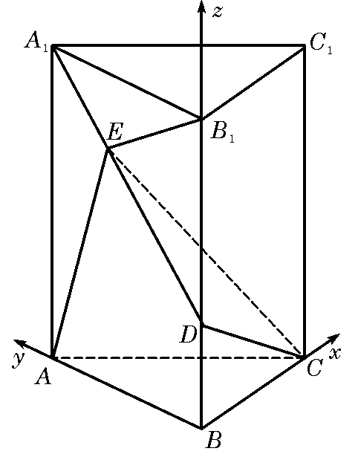
答（19）图2
A(0,1,0),A₁(0,1,2),B(0,0,0).
B₁(0,0,2),C₁($\frac{3}{2}$,0,2),D(0,0, $\frac{2}{3}$)
因此
$$\begin{aligned}\vec{{\text{AA}}_{1}}=(0,0,2),\vec{\text{AB}}=(0,−1,0), \\ B_{2}C_{1}=(\frac{2}{3},0,0),\vec{A_{1}D}=(0,−1,−\frac{4}{3})\text{.}\end{aligned}$$
设E（$\frac{3}{2}$，y₀，z₀），则$\vec{B_{1}E}=(y_{0},z_{0},−2)$，
因此$\vec{B_{1}E}·\vec{B_{1}C_{1}}=0,\text{从而}B_{1}C_{1}⊥B_{1}E\text{.}$
又由题设B₁E⊥A₁D，故B₁E是异面直线B₁C₁与A₁D的公垂线。
下面求点E的坐标。
因B₁E⊥A₁D，即$\vec{B_{1}E}·\vec{A_{1}D}=0,\text{从而}$
$$y_{0}+\frac{4}{3}(z_{0}−2)=0,⋯⋯(1)$$
又$\vec{A_{1}E}=(0,y_{0}−1,z_{0}−2),且\vec{A_{1}E}∥\vec{A_{1}D},得$
$$\frac{y_{0}−1}{1}=\frac{z_{0}−2}{\frac{4}{3}},⋯⋯(2)$$
联立（1）、（2）,解得$y_{0}=\frac{\text{16}}{\text{25}}$,$z_{0}=\frac{\text{38}}{\text{25}}$,即$E=\left(0,\frac{\text{16}}{\text{25}},\frac{\text{38}}{\text{25}}\right)$，$\vec{B_{1}E}=\left(0,\frac{\text{16}}{\text{25}},−\frac{\text{12}}{\text{25}}\right)$。
所以$|\vec{B_{1}E}|=\sqrt{{\left(\frac{\text{16}}{\text{25}}\right)}^{2}+{\left(\frac{\text{12}}{\text{25}}\right)}^{2}}=\frac{4}{5}$.
（Ⅱ）由BC⊥AB，BC⊥DB，故BC⊥面ABDE.即BC为四棱锥C-ABDE的高.
下面求四边形ABDE的面积。
因为S_{ABCD}＝S_{ABE}+ S_{ADE}，$|\vec{\text{AB}}|=1,|\vec{\text{BD}}|=\frac{2}{3}$
而S_{ABE}＝$\frac{1}{2}|\vec{\text{AB}}|z_{0}=\frac{1}{2}·1·\frac{\text{38}}{\text{25}}＝\frac{\text{19}}{\text{25}}\text{.}$
S_{BDE}＝$\frac{1}{2}|\vec{\text{BD}}|y_{0}=\frac{1}{2}·\frac{2}{3}·\frac{\text{16}}{\text{25}}＝\frac{\text{16}}{\text{75}}\text{.}$
故S_{ABCD}＝$\frac{\text{19}}{\text{25}}+\frac{\text{16}}{\text{75}}=\frac{\text{73}}{\text{75}}\text{.}$
所以$V_{\text{CABCD}}=\frac{1}{3}·S_{\text{ABDE}}·|\vec{\text{BC}}|=\frac{1}{3}·\frac{\text{73}}{\text{75}}·\frac{3}{2}=\frac{\text{73}}{\text{150}}\text{.}$
（20）（本小题12分）
解：设长方体的宽为x（m），则长为2x(m)，高为
$h=\frac{\text{18}−\text{12}x}{4}=4\text{.}5−3x(m)\begin{matrix} & \end{matrix}\left(0＜x＜\frac{3}{2}\right)$.
故长方体的体积为
$$V(x)=2x^{2}(4\text{.}5−3x)=9x^{2}−6x^{3}(m^{3})\begin{matrix} & \end{matrix}(0＜x＜\frac{3}{2})\text{.}$$
从而$V′(x)=\text{18}x−\text{18}x^{2}(4\text{.}5−3x)=\text{18}x(1−x)\text{.}$
令V′（x）＝0，解得x=0（舍去）或x=1，因此x=1.
当0＜x＜1时，V′（x）＞0；当1＜x＜$\frac{2}{3}$时，V′（x）＜0，
故在x=1处V（x）取得极大值，并且这个极大值就是V（x）的最大值。
从而最大体积V＝V′（x）＝9×1²-6×1³（m³），此时长方体的长为2 m，高为1.5 m.
答：当长方体的长为2 m时，宽为1 m，高为1.5 m时，体积最大，最大体积为3 m³。
（21）（本小题12分）
（Ⅰ）解：设抛物线的标准方程为$y^{2}=2\text{px}$，则$2p=8$，从而$p=4\text{.}$
因此焦点$F(\frac{p}{2},0)$的坐标为（2，0）.
又准线方程的一般式为$x=−\frac{p}{2}$。
从而所求准线l的方程为$x=−2$。

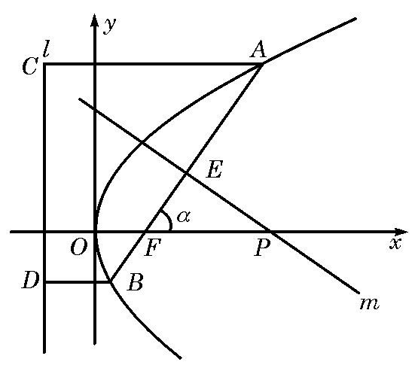
答（21）图
（Ⅱ）解法一：如图（21）图作AC⊥l，BD⊥l，垂足为C、D，则由抛物线的定义知
|FA|=|FC|,|FB|=|BD|.
记A、B的横坐标分别为x_{x}x_{z}，则
|FA|＝|AC|＝$x_{x}+\frac{p}{2}=|\text{FA}|\text{cos}a+\frac{p}{2}+\frac{p}{2}=|\text{FA}|\text{cos}a+4$解得$|\text{FA}|=\frac{4}{1−\text{cos}a}$，
类似地有$|\text{FB}|=4−|\text{FB}|\text{cos}a$，解得$|\text{FB}|=\frac{4}{1+\text{cos}a}$。
记直线m与AB的交点为E，则
$|\text{FE}|=|\text{FA}|−|\text{AE}|=|\text{FA}|−\frac{|\text{FA}|+|\text{FB}|}{2}=\frac{1}{2}(|\text{FA}|−|\text{FB}|)=\frac{1}{2}\left(\frac{4}{1−\text{cos}a}−\frac{4}{1+\text{cos}a}\right)=\frac{4\text{cos}a}{{\text{sin}}^{2}a}$ 所以$|\text{FP}|=\frac{|\text{FE}|}{\text{cos}a}=\frac{4}{{\text{sin}}^{2}a}$。
故$|\text{FP}|−|\text{FP}|\text{cos}2a=\frac{4}{{\text{sin}}^{2}a}(1−\text{cos}2a)=\frac{4·2{\text{sin}}^{2}a}{{\text{sin}}^{2}a}=8$。
解法二：设$A(x_{A},y_{A})$，$B(x_{B},y_{B})$，直线AB的斜率为$k=\text{tan}a$，则直线方程为$y=k(x−2)$。
将此式代入$y^{2}=8x$,得$k^{2}x^{2}=4(k^{2}+2)x+4k^{2}=0$，故$x_{A}+x_{B}=\frac{k(k^{2}+2)}{k^{2}}$。
记直线m与AB的交点为$E(x_{E},y_{E})$，则
$x_{E}=\frac{x_{A}+x_{B}}{2}=\frac{2(k^{2}+2)}{k^{2}}$，
$y_{E}=k(x_{E}−2)=\frac{4}{k}$，
故直线m的方程为$y−\frac{4}{k}=−\frac{1}{k}\left(x−\frac{2k^{2}+4}{k^{2}}\right)$.
令y=0,得P的横坐标$x_{P}−\frac{2k^{2}+4}{k^{2}}+4$故
$|\text{FP}|=x_{P}−2=\frac{4(k^{2}+1)}{k^{2}}=\frac{4}{{\text{sin}}^{2}a}$。
从而$|\text{FP}|−|\text{FP}|\text{cos}2a=\frac{4}{{\text{sin}}^{2}a}(1−\text{cos}2a)=\frac{4·2{\text{sin}}^{2}a}{{\text{sin}}^{2}a}=8$为定值。
（22）（本小题12分）
（Ⅰ）解：由$a_{1}=S_{1}=\frac{1}{6}(a_{1}+1)(a_{1}+2)$，解得a₁＝1或a₁＝2，由假设a₁＝S₁＞1，因此a₁＝2。
又由a_{n+1}＝S_{n+1}- S_{n}＝$\frac{1}{6}(a_{n+1}+1)(a_{n+1}+2)=\frac{1}{6}(a_{n}+1)(a_{n}+2)$，
得a_{n+1}- a_{n}-3＝0或a_{n+1}＝-a_{n}
因a_{n}＞0，故a_{n+1}＝-a_{n}不成立，舍去。
因此a_{n+1}- a_{n}-3＝0。从而｛a_{n}｝是公差为3，首项为2的等差数列，故｛a_{n}｝的通项为a_{n}＝3n-2。
（Ⅱ）证法一：由$a_{n}(2^{b}−1)=1$可解得
$b_{z}={\text{log}}_{z}\left(1+\frac{1}{a_{n}}\right)={\text{log}}_{z}\frac{3n}{3n−1}$；
从而$T_{n}=b_{1}+b_{2}+⋯+b_{n}={\text{log}}_{z}\left(\frac{3}{2}·\frac{6}{5}·⋯·\frac{3n}{3n−1}\right)$。
因此$3T_{n}+1−{\text{log}}_{z}(a_{n}+3)={\text{log}}_{z}{\left(\frac{3}{2}·\frac{6}{5}·⋯·\frac{3n}{3n−1}\right)}^{3}·\frac{2}{\text{3n}+2}$。
令$f(x)={\left(\frac{3}{2}·\frac{6}{5}·⋯·\frac{3n}{3n−1}\right)}^{3}·\frac{2}{\text{3n}+2}$,则
$\frac{f(n+1)}{f(n)}=\frac{3n+2}{3n+5}·{\left(\frac{\text{3n}+3}{\text{3n}+2}\right)}^{3}=\frac{(3n+3)^{3}}{(3n+5)(3n+2)^{2}}$。
因$(3n+3)^{2}−(3n+5)(3n+2)^{2}=9n+7＞0$，故
$f(n+1)＞f(n)$.
特别的$f(n)≥f(1)=\frac{\text{27}}{\text{20}}＞1$。从而$3T_{n}+1−\text{log}(a_{n}+3)=\text{log}f(n)＞0$，
即$3T_{n}+1＞{\text{log}}_{2}(a_{n}+3)$。
证法二：同证法一求得b_{n}及T_{n}。
由二项式定理知当c＞0时，不等式
$(1+c)^{3}＞1+3c$成立。
由此不等式有
$$3T_{n}+1={\text{log}}_{2}2{\left(1+\frac{1}{2}\right)}^{3}{\left(1+\frac{1}{5}\right)}^{3}⋯{\left(1+\frac{1}{3n−1}\right)}^{3}$$

$$＞{\text{log}}_{2}2\left(1+\frac{3}{2}\right)\left(1+\frac{3}{5}\right)⋯\left(1+\frac{3}{3n−1}\right)$$
＝${\text{log}}_{2}2·\frac{5}{2}·\frac{8}{4}·⋯·\frac{3n+2}{3n−1}={\text{log}}_{2}(3n+2)={\text{log}}_{2}(a_{n}+3)$。
证法三：同证法一求得b_{n}及T_{n}。
令A_{n}＝$\frac{3}{2}·\frac{6}{5}·⋯·\frac{3n}{3n}$，B_{n}＝$\frac{3}{4}·\frac{7}{6}·⋯·\frac{3n+1}{3n}$，C_{n}＝$\frac{5}{4}·\frac{8}{7}·⋯·\frac{3n+2}{3n+1}$。
因$\frac{3n}{3n−1}＞\frac{3n+1}{3n}＞\frac{3n+2}{3n+1}$，因此$A_{n}^{3}＞A_{n}B_{n}C_{n}=\frac{3n+2}{2}$。
从而
$$3T_{n}+1={\text{log}}_{2}2{\left(\frac{2}{3}·\frac{6}{5}·⋯·\frac{3n}{3n−1}\right)}^{3}={\text{log}}_{2}2A_{x}^{3}$$
＞${\text{log}}_{2}2A_{n}B_{n}C_{n}={\text{log}}_{2}(3n+2)={\text{log}}_{2}(a_{n}+3)$。

